Череднюк Віолетта
Аналіз картини «Козак Мамай»
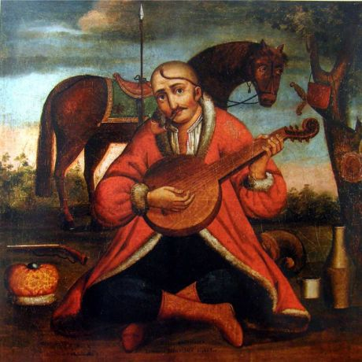

Картина "Козак Мамай" намальована понад триста років тому художником, чиє ім'я не збереглося. Ця картина українського походження і скомпонована не пізніше XVII століття.На передньому плані картини зображений козак Мамай з підібраними ногами і бандурою в руках. У козака сумні очі, довгі вуса і традиційний козацький оселедець. Під рукою у Мамая лежать напоготові найважливіші для кожного козака речі – кварта для меду-вина, а головне – мушкет і порохівниця. Поряд з ним, трохи позаду знаходиться гострий спис, встромлений у землю, а на гілці висить шабля. Якщо уважно подивитися на картину, то може виникнути враження, що козак повертається з війни. Про це може свідчити багате сідло і розкішний жупан, підбитий хутром. Як відомо, деякі речі козаки здобували завдяки битвам. Втомлений кінь на задньому плані свідчить про те, що у них з козаком був важкий день. В картині присутні такі ритми:
- ритм округлих форм– округлі контури предметів повторюються
- ритм кольору
В картині наявний закон цілісності – картина сприймається єдиним цілим. Є багато окремих предметів, але вони розташовані так, що створюють єдність. Застосування великих і малих предметів сприймається
гармонійно. В картині присутній простір. Автор передав передній, середній та дальній плани. Загалом, композиція асиметрична, але врівноважена по масам. Якщо справа розташований один великий предмет, то зліва
його врівноважують декілька менших.
Цікаві відомості : «Козак-бандурист», «Козак-запорожець»,
«Козак Мамай» — все це назви картин одного типу. Загальні риси композиції і головного образу, побутування їх протягом кількох століть на українських землях дозволяють вважати ці твори традиційними народними картинами. Їх існує кілька варіантів. Але у всіх випадках основою композиції завжди є постать козака, який переважно сидить, схрестивши ноги.
Найчисельніші колекції цього твору зберігають та експонують Національний художній музей України, Дніпропетровський історичний музей імені Дмитра Яворницького та Український центр народної культури «Музей Івана Гончара».

